Unitatea de învățare 3. Compoziția substanței și legătura chimică
Lecția nr. 3/1 Proiect didactic de scurtă durată nr. 12
Tema: Compoziția și diversitatea substanțelor. Formula chimică.
Clasa a VII-a
Timp: 45 minute
Tipul lecției: comunicare/ însușire de noi cunoștințe

Unități de competență:
CS2-3.1. Operarea, în diferite situații de comunicare, cu elemente noi de limbaj chimic: molecula, formulă chimică, indice, compoziție calitativă / cantitativă, substanță simplă;
CS3-3.6. Elaborarea unui proiect creativ de caracterizare a unei substanțe.

Obiectivele operaționale:
La sfârșitul lecției, elevul va fi capabil să:
O₁ – definească noțiunile: moleculă, formulă chimică, substanță simplă și substanță compusă;
O₂ - alcătuiască formule chimice pentru substanțe simple ale căror molecule sunt alcătuite dintr-un număr indicat de atomi;
O₃– elaboreze proiectul nr. 2. Pașaportul unei substanțe.

Surse bibliografice:
- Chimie. Curriculum pentru clasele a VII-a – a IX. Chișinău, 2019.
- Ghid de implementare a curriculumului la disciplina Chimie, clasele a VII-a – a IX-a, Chișinău 2019.
- G. Dragalina, N. Velișco, Chimie. Manual pentru clasa a 7-a. editura Arc, 2020.
- N. Velişco, Ghidul profesorului de chimie, clasa a 7-a. Chișinău: Editura ARC, 2020.
- I. Baerle, R. Godoroja, Model de proiect didactic de lungă durată la disciplina chimie, clasa a VII-a, anul de studii 2019-2020.

Etape ale activității didactice | Obiec-tive | Demers educațional | Timp  (min) | Tehnologia realizării  (Metodă/  Formă de activitate  /Resurse)
Evocare |  | Captarea atenției.  Analiza evaluării sumative nr. 2 la unitatea de  învățare: Tabelul Periodic al elementelor chimice și  structura atomului. | 5 | Discuție dirijată  Explicare
Realizarea sensului | O₁  O₂ | Împart clasa în 3 grupuri, după construcția frunzei de trifoi. Definiți noțiunile cheie și explicați corelația dintre ele. Realizați un acrostih cu cuvântul cheie utilizând denumirile simbolurilor chimice din Sistemul Periodic.  Anunț tema nouă și obiective lecției.  Propun sarcini:  1) Numiți și scrieți în caiet substanțele pe care le cunoașteți;  2) Clasificați-le după starea de agregare;  3) Numiți proprietățile fizice și domeniile de utilizare ale lor.  Prezentați-le și împreună deducem, în baza exemplelor propuse, cauza diversității substanțelor și noțiunea de formulă chimică.  Explic ce reprezintă formula chimică și ce informație redă ea (calitativ și cantitativ).  Scrieți formulele a două substanțe simple ale căror molecule sunt alcătuite din:  a) doi atomi de oxigen (substanța oxigen);  b) trei atomi de oxigen (substanța ozon);  c) doi atomi de azot (substanța azot);  d) patru atomi de fosfor (substanța fosfor alb);  c) opt atomi de sulf (substanța sulf).  Citiți formulele. Ce informație ne oferă ele?  Analizați și citiți formulele chimice din manual tab. 3.1 pag.65.  Propun dictare chimică.  1.Scrieți formulele chimice ale substanțelor care se pronunță ca ,,ce-o-doi”, ,,haș-doi”, ,,iod-doi”, ,,cupru”, ,,haș-doi-s”, ,,pe-doi-o-cinci”. Numiți aceste substanțe.  2.Scrieți și citiți formulele următoarelor substanțe:  - Soda – la 2 atomi de sodiu revine un atom de carbon și 3 atomi de oxigen;  - Zaharoza – în componența moleculei intră 12 atomi de carbon, 22 atomi de hidrogen, 11 atomi de oxigen;  - Soda alimentară – la un atom de sodiu revine un atom de hidrogen, un atom de carbon și 3 atomi de oxigen;  - Alcool alimentar – în componența moleculei intră 2 atomi de carbon, 6 atomi de hidrogen și un atom de oxigen;  - Oțet – în componența moleculei intră 2 atomi de carbon, 4 atomi de hidrogen și 2 atomi de oxigen.  - Apa – în componența moleculei intră 2 atomi de hidrogen și un atom de oxigen.  Explic legea constanței compoziție, luând ca exemplu O₂, H₂O, CO_{2.} | 20 | Asalt de idei  Lucru în grup  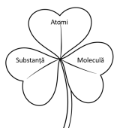  Explicare  Lucru cu manualul  Discuție dirijată  Problemati-zare  Dictare chimică  Problemati-zare  Explicare
Reflecție | O₃ | Explicați semnificația la 3 substanțe din viața cotidiană (manual, lucru în echipă pag. 68).  Elaborați un proiect la tema: Pașaportul unei  substanțe, unde veți descrie o substanță prin compoziția, formula chimică, natura legăturilor chimice, metodele de obținere, proprietățile fizice și fiziologice, utilizarea ei și alte aspecte. (manual pag. 70) | 15 | Analiza  Explicare  Elaborarea planului de cercetare
Extindere |  | Analizez activitatea elevilor la lecție și propun fiecărui grup să completeze cadranul.  Notez elevii. Propun tema pentru acasă. | 5 | Conversație  Tehnica cadranelor
  Rezumatul succint al orei | Sentimentele trăite în timpul orei
  Legătura temei cu viața de zi cu zi | Concluzii, autoaprecieri
Lecția nr. 3/2 (la discreția cadrului didactic) Proiect didactic de scurtă durată nr. 13
Tema: Substanțe simple și compuse
Clasa a VII-a
Timp: 45 minute
Tipul lecției: mixtă

Unități de competență:
CS2-3.1. Operarea, în diferite situații de comunicare, cu elemente noi de limbaj chimic:
formulă chimică, substanțe simple și compuse.

Obiectivele operaționale:
La sfârșitul lecției, elevul va fi capabil să:
O₁ – definească noțiunile de substanță simplă și substanță compusă;
O₂ - identifice substanțele simple și compuse în baza formulelor chimice propuse;
O₃ – caracterizeze cele mai cunoscute substanțe chimice din viața cotidiană.

Tehnologia realizării
- Joc didactic - Reamintește-ți
https://wordwall.net/resource/75159509
- Joc didactic - Graficul T (Completează tabelul)
https://educatieinteractiva.md/completeaza-tabel/12310
- Joc didactic - Adevărat/Fals
https://educatieinteractiva.md/adevarat-fals/15119

Surse bibliografice:
- Chimie. Curriculum pentru clasele a VII-a – a IX. Chișinău, 2019.
- Ghid de implementare a curriculumului la disciplina Chimie, clasele a VII-a – a IX-a, Chișinău 2019.
- G. Dragalina, N. Velișco, Chimie. Manual pentru clasa a 7-a. editura Arc, 2020.
- N. Velişco, Ghidul profesorului de chimie, clasa a 7-a. Chișinău: Editura ARC, 2020.
- I. Baerle, R. Godoroja, Model de proiect didactic de lungă durată la disciplina chimie, clasa a VII-a, anul de studii 2019-2020.

Etape ale activității didactice | Obiec-tive | Demers educațional | Timp  (min) | Tehnologia realizării  (Metodă/  Formă de activitate  /Resurse)
Evocare | O₂ | Captarea atenției. Verific tema pentru acasă.  Reamintiți-vă noțiunile studiate la ora de chimie printr-un joc. | 5 | Joc didactic  Conversație
Realizarea sensului | O₁  O₂  O₃ | Știați că? Cuvântul element (în latină elementum)  este o combinație pe baza literelor alfabetului latin l, m, n și t. Probabil, alcătuind acest cuvânt, savanții au vrut să demonstreze că, precum din literele alfabetului obișnuit se formează cuvinte, tot așa și diferite elemente alcătuiesc diverse substanțe.  Anunț tema nouă și explic corelația dintre element chimic și substanță.  Propun elevilor să numească și să -și scrie în caiet substanțe chimice utilizate în viața cotidiană.  Apoi le prezint clasificarea substanței și le definesc.  Separați substanțele enumerate anterior în simple și compuse. Apoi, prezentați-le și caracterizați-le (denumirea, proprietăți fizice și domeniile de utilizare).  Propun dictare chimică.  Scrieți conform denumirii formulele substanțelor simple și ale substanțelor compuse, apoi selectați-le în 2 colonițe:  a)sarea de bucătărie; b) dioxid de carbon; c) hidrogen; d) aluminiu; e) apă; f) oxigen.  Unde se folosesc ele? | 25 | Explicare  Frontal  Lucru cu manualul  Joc didactic  Graficul T  Dictare chimică
  Proprietățile fizice | Denumirea substanței | Domeniile de utilizare
  - | Denumirea substanței | -
  - | Denumirea substanței | -
  - | Denumirea substanței | -
Reflec-ție | O₁  O₂ | Rezolvați exercițiile.  1.Enumerați formulele:  a) de substanțe simple la care molecula este formată dintr-un singur atom, 2 și 3 atomi;  b) de substanțe compuse la care molecula este formată din 2 atomi, 3 atomi, 4 atomi.  2.Creta la calcinare se descompune în var nestins (CaO) și dioxidul de carbon (CO₂). Ce elemente chimice conține creta?  Propun să selecteze afirmațiile adevărate. (manual ex.5 pag.70)  a) substanțele compuse sunt alcătuite din atomi de același fel;  b) substanțele compuse sunt alcătuite din atomi diferiți;  c) există mai multe substanțe simple decât compuse;  d) există mai multe substanțe compuse decât simple;  e) dintr-o substanță simplă poate fi obținută o substanță compusă;  f) substanța compusă se poate descompune în substanțe simple. | 12 | Discuție dirijată  Problemati-zare  Feedback  Joc didactic A/F
Extindere |  | Analizez activitatea elevilor la lecție și-i notez.  Propun să comenteze motto-ul și deduc obiectivele lecției.  „Ceea ce aud, eu uit,  Ceea ce văd, eu memorizez,  Ceea ce fac, eu înțeleg.” (Confucius)  Propun tema pentru acasă. | 3 | Discuție dirijată

Lecția nr. 3/3 Proiect didactic de scurtă durată nr. 14
Tema: Tipuri de legătură chimică. Legătura covalentă nepolară și polară.
Clasa a VII-a
Timp: 45 minute
Tipul lecției: mixtă

Unități de competență:
CS2-3.1. Operarea, în diferite situații de comunicare, cu elemente noi de limbaj chimic: legătură chimică, legătură covalentă nepolară / polară.
CS3-3.3. Determinarea tipului de legătură chimică în baza compoziției substanței.
CS3-3.4. Reprezentarea compoziției unor substanțe cu legătură covalentă prin formule electronice și modele bilă-ax.

Obiectivele operaționale:
La sfârșitul lecției, elevul va fi capabil să:
O₁ – definească noțiunile: legătură chimică, legătură covalentă nepolară și polară;
O₂ - identifice tipurile de legături chimice în baza formulei chimice;
O₃ – modeleze formulele electronice și grafice a substanțelor cu legătură covalentă (pe exemplele: hidrogen, clor, oxigen, azot, clorură de hidrogen, apă).
Tehnologia realizării
- Joc didactic - Graficul T (Completează tabelul)
https://educatieinteractiva.md/completeaza-tabel/12313
- Activitate experimentală virtuală
https://bit.ly/3baXfbw
- Video - experiment virtual
https://www.youtube.com/watch?v=iSHdkyt3yaA

Surse bibliografice:
- Chimie. Curriculum pentru clasele a VII-a – a IX. Chișinău, 2019.
- Ghid de implementare a curriculumului la disciplina Chimie, clasele a VII-a – a IX-a, Chișinău 2019.
- G. Dragalina, N. Velișco, Chimie. Manual pentru clasa a 7-a. editura Arc, 2020.
- N. Velişco, Ghidul profesorului de chimie, clasa a 7-a. Chișinău: Editura ARC, 2020.
- I. Baerle, R. Godoroja, Model de proiect didactic de lungă durată la disciplina chimie, clasa a VII-a, anul de studii 2019-2020.
Etape ale activității didactice | Obiec-tive | Demers educațional | Timp  (min) | Tehnologia realizării  (Metodă/  Formă de activitate  /Resurse)
Evocare |  | Captarea atenției. Verific tema pentru acasă.  Propun să comenteze motto-ul: Trebuie să încerci necontenit să urci mai sus, dacă vrei să poți să vezi mai departe. (Henri Ford) | 5 | Conversație
Realizarea sensului | O₁  O₂  O₃ | Anunț tema nouă și obiectivele lecției.  Împart clasa în 4 grupe și le propun câte un plic în care sunt cuvinte încrucișate pentru a deduce definiția legătura chimică, legătura covalentă, legătură covalentă polară și nepolară.  Apoi schițăm informația și explic, scopul este de a obține o ciorchină, care va include definițiile și exemplele. (Anexă, fig.1)  Propun să identifice tipurile de legături chimice în baza formulelor chimice: O_{2,} H_{2,} H₂O, N₂, Cl₂, HCl, HBr, I_{2,} HF, CO₂, S₈, NH₃, P_{4.}  Apoi împreună deducem proprietățile fizice pentru substanțele cu legătură covalentă nepolară și polară.  Explic cum se reprezintă formula moleculară, electronică și grafică luând ca exemplu O_{2,} H_{2,} H₂O.  Apoi propun, în grup, să elaboreze modele bilă-ax ale moleculelor de hidrogen, oxigen, azot, clor, apă, clorură de hidrogen, efectuând experiența de laborator nr.4 pag.87 din manual. | 27 | Explicare  Lucru cu manualul  Mozaic  Metoda  Ciorchine  Graficul T  Joc didactic  Activitatea experiment-tală virtuală  Problemati-zare
Reflecție | O₂  O₃ | Propun fiecărui grup, în baza algoritmului studiat la lecție, să:  - compare modul de formare a legăturii chimice pentru F₂ cu cel pentru HF;  - să explice formarea legăturilor covalente în molecula de amoniac NH₃;  - să explice formarea legăturilor covalente în molecula de metan CH₄;  - să explice diferența dintre legătura covalentă nepolară și polară, dând exemple concrete.  Examinați oral enunțurile din manual ex. 11 pag.86 | 10 | Discuție dirijată  Explicare  Feedback  Analiză
Extindere |  | Analizez activitatea elevilor la lecție și-i notez.  Alegeți un sticher care reprezintă dispoziția fiecărui elev la final de lecție. (Anexă, fig.2)  Explică alegerea.  Propun tema pentru acasă. | 3 | Discuție dirijată

Anexă
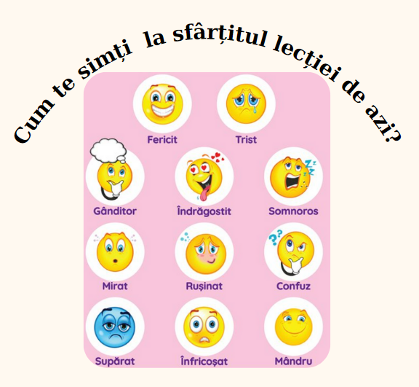
Fig.1 Legătura chimică Fig.2 Dispoziția mea
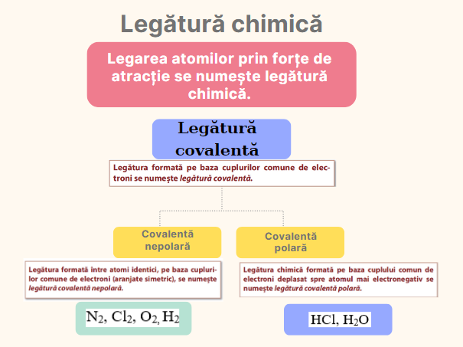

Lecția nr. 3/4 Proiect didactic de scurtă durată nr. 15
Tema: Legătura ionică și legătura metalică.
Clasa a VII-a
Timp: 45 minute
Tipul lecției: mixtă

Unități de competență:
CS2-3.1. Operarea, în diferite situații de comunicare, cu elemente noi de limbaj chimic:
legătură metalică, legătură ionică, ion, sarcina ionului.
CS3-3.3. Determinarea tipului de legătură chimică în baza compoziției substanței.

Obiectivele operaționale:
La sfârșitul lecției, elevul va fi capabil să:
O₁ – definească noțiunile legătură metalică, legătură ionică, ion, sarcina ionului;
O₂ - identifice tipurile de legături chimice în baza formulei chimice;
O₃ – caracterizeze compoziția, proprietățile fizice și utilizarea unor substanțe simple și
compuse, ce se regăsesc în viața de zi cu zi.

Tehnologia realizării
- Joc didactic 1 - Completează tabelul
https://educatieinteractiva.md/completeaza-tabel/12314
- Joc didactic 2 - Graficul T (Completează tabelul)
https://educatieinteractiva.md/completeaza-tabel/12315
Surse bibliografice:
- Chimie. Curriculum pentru clasele a VII-a – a IX. Chișinău, 2019.
- Ghid de implementare a curriculumului la disciplina Chimie, clasele a VII-a – a IX-a, Chișinău 2019.
- G. Dragalina, N. Velișco, Chimie. Manual pentru clasa a 7-a. editura Arc, 2020.
- N. Velişco, Ghidul profesorului de chimie, clasa a 7-a. Chișinău: Editura ARC, 2020.
- I. Baerle, R. Godoroja, Model de proiect didactic de lungă durată la disciplina chimie, clasa a VII-a, anul de studii 2019-2020.

Etape ale activității didactice | Obiec-tive | Demers educațional | Timp  (min) | Tehnologia realizării  (Metodă/  Formă de activitate  /Resurse)
Evocare |  | Captarea atenției. Verific tema pentru acasă.  Determinați substanțele în molecula cărora se găsește legătura covalentă polară, nepolară și substanțele intruse: H₂O, H₂, Fe, NH₃, N₂, NaCl , Mg, CH₄, H₂S, SO₂, Zn, Na₂S, Cl₂, KCl, O₂, MgCl₂, Li₃N, Al.  Ce caracter au elementele din formulele substanțelor intruse? | 5 | Conversație  Joc didactic 1
Realizarea sensului | O₁  O₂  O₃ | Anunț tema nouă și obiectivele lecției.  Împart elevii în 4 grupe, le propun să studieze tema și apoi:  Grupul 1 - să explice noțiunea de ion și legătură ionică;  Grupul 2 - să prezinte proprietățile substanțelor cu legătură ionică;  Grupul 3 - să explice noțiunea de legătură metalică;  Grupul 4 - să prezinte proprietățile substanțelor cu legătură metalică.  Propun, să completăm și să analizăm schema de la lecția precedentă ,,Legătura chimică”. (Anexă, fig.1)  Identificați tipul legăturii chimice în substanțele intruse: Fe, NaCl , Mg, Zn, Na₂S , KCl, MgCl₂, Li₃N, Al. | 27 | Explicare  Lucru cu manualul  Metoda  Ciorchine  Graficul T  Joc didactic 2  Problemati-zare
Reflecție | O₂  O₃ | Propun să deseneze în caiet un tabel în care să indice tipul legăturii chimice, 2-3 proprietăți fizice și un domeniu de utilizare pentru substanțele chimice indicate.  (Anexă, tabelul 1) | 10 | Lucru în perechi  Explicare  Analiză
Extindere |  | Analizez activitatea elevilor la lecție.  Rog să se autoevalueze și pe schema ,,Legătura chimică” să bifeze tipul legăturii care l-a înțeles cel mai bine. Explică alegerea. Propun tema pentru acasă. | 3 | Discuție dirijată  Autoevalua-re

Anexă
Fig.1 Legătura chimică
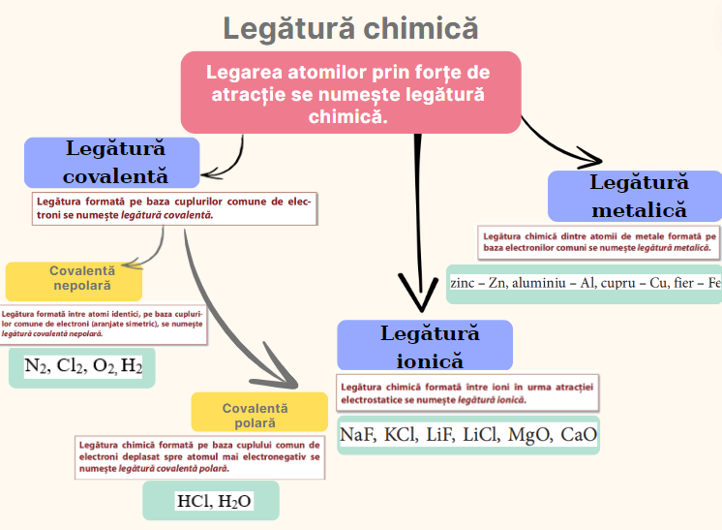

Tabelul 1. Caracteristicele substanțelor chimice
Substanța | Tipul legăturii chimice | Proprietăți fizice  (2-3 exemple) | Domeniu de utilizare
O₂
H₂O
NaCl
Fe
H₂
CO₂
CaO
Al

Lecția nr. 3/5 Proiect didactic de scurtă durată nr. 16

Tema: Formule chimice în baza valenței.
Clasa a VII-a
Timp: 45 minute
Tipul lecției: mixtă

Unități de competență:
CS3-3.2. Alcătuirea formulelor chimice și modelelor moleculelor unor compuși binari în
baza valenței.

Obiectivele operaționale:
La sfârșitul lecției, elevul va fi capabil să:
O₁ – definească noțiunile de formulă chimică și valență;
O₂ - stabilească algoritmul de determinarea a formulei chimice în baza valenței;
O₃ – alcătuiască formula chimică în baza valenței elementului chimic.
Tehnologia realizării
- Joc didactic - Găsește perechea
https://educatieinteractiva.md/potriveste-perechi/19321
- Joc didactic 1 - Domino chimic (Memorizează perechi)
https://educatieinteractiva.md/memoreaza-perechi/9526
- Joc didactic 2 - Domino chimic (Memorizează perechi)
https://educatieinteractiva.md/memoreaza-perechi/9527
Surse bibliografice:
- Chimie. Curriculum pentru clasele a VII-a – a IX. Chișinău, 2019.
- Ghid de implementare a curriculumului la disciplina Chimie, clasele a VII-a – a IX-a, Chișinău 2019.
- G. Dragalina, N. Velișco, Chimie. Manual pentru clasa a 7-a. editura Arc, 2020.
- N. Velişco, Ghidul profesorului de chimie, clasa a 7-a. Chișinău: Editura ARC, 2020.
- I. Baerle, R. Godoroja, Model de proiect didactic de lungă durată la disciplina chimie, clasa a VII-a, anul de studii 2019-2020.

Etape ale activității didactice | Obiec-tive | Demers educațional | Timp  (min) | Tehnologia realizării  (Metodă/  Formă de activitate  /Resurse)
Evocare | O₁ | Captarea atenției.  Propun să comenteze motto-ul Cine se oprește din învățat, fie la 15 sau la 25 sau 80 de ani acela este un om bătrân. Cine învață mereu, rămâne TÂNĂR. (Henri Ford)  Verific tema pentru acasă. Definiți noțiunea de valență, formulă chimică și printr-un joc găsiți corelația dintre valență și element chimic.  Repetăm valențele. (manual, tab. 2.2 pag.56) | 5 | Conversație  Analiză  Joc didactic 1
Realizarea sensului | O₂  O₃ | Anunț tema nouă și obiectivele lecției.  Explic algoritmul de determinare a formulei chimice după valență pentru compuși binari.  Propun să găsească asocierile dintre fișe determinând formula chimică pentru compuși binar. (Anexă, ex. 1)  Explic valența unor grupe de atomi:  I I II II II III  (OH) (NO₃) (SO₄) (CO₃) (SO₃) (PO₄)  Explic algoritmul de determinare a formulei chimice ce conțin grupe de atomi după valență.  Propun să găsească asocierile dintre fișe determinând formula chimică ce conține grupe de atomi. (Anexă, ex. 1)  Toți elevii se numără de la 1 la 4. Elevii cu numărul 1 vor fi varianta I ș.a.m.d. Apoi propun să alcătuiască formulele combinațiilor cu oxigenul pentru elementele din subgrupele principale ale grupelor:  Varianta I - grupa I  Varianta II - grupa II  Varianta III - grupa III  Varianta IV - grupa IV  Prezentați formulele obținute și numiți-le. | 27 | Explicare  Lucru cu manualul  Joc didactic 1  Domino chimic  Explicare  Joc didactic 2  Domino chimic  Problemati-zare
Reflecție | O₂  O₃ | Împart fișe pentru fiecare elev și le propun să completeze tabelul cu formulele alcătuite în baza valenței după model. (Anexă, tab. 1).  Apoi se schimbă cu fișa cu colegul de bancă și evaluează răspunsul. Pentru fiecare formulă corectă se acordă 1 punct. | 10 | Lucru în perechi  Analiză  Autoevalua-re
Extindere |  | Adun fișele și analizez activitatea elevilor la lecție.  Propun tema pentru acasă. | 3 | Conversație

Anexă
Exercițiul 1. Alcătuiți formulele chimice după valență
II  - Na S | III  Ca P | III  Mg N
I  - Ba Br | II I  Pb I | IV  Mg Si
IV  - Al C | II  Pb O | I II  Cu S
I  - H NO₃ | II  H SO₄ | III  H PO₄
I  - Al OH | I  Zn OH | I  Ca OH
I  - Na Cl | II  Ca SiO₃ | III  Ba PO₄

Tabelul 1. Completați tabelul cu formule alcătuite după valență conform modelului
 | I  Cl | II  SO₄ | I  NO₃ | III  PO₄
K |  | I II  K₂ SO₄
Ca

Al

Mg

III
Fe

Lecția nr. 3/6 (la discreția cadrului didactic) Proiect didactic de scurtă durată nr. 17

Tema: Formule chimice în baza valenței.
Clasa a VII-a
Timp: 45 minute
Tipul lecției: mixtă

Unități de competență:
CS3-3.2. Alcătuirea formulelor chimice și modelelor moleculelor unor compuși binari în baza valenței.

Obiectivele operaționale:
La sfârșitul lecției, elevul va fi capabil să:
O₁ – definească noțiunile de formulă chimică și valență;
O₂ - stabilească algoritmul de determinarea a valenței în formulei chimice;
O₃ – alcătuiască formula chimică în baza valenței elementului chimic și invers.

Tehnologia realizării
- Joc didactic 1 - Domino chimic (Memorizează perechi)
https://educatieinteractiva.md/memoreaza-perechi/9529
- Joc didactic 2 - Domino chimic (Memorizează perechi)
https://educatieinteractiva.md/memoreaza-perechi/9530

Surse bibliografice:
- Chimie. Curriculum pentru clasele a VII-a – a IX. Chișinău, 2019.
- Ghid de implementare a curriculumului la disciplina Chimie, clasele a VII-a – a IX-a, Chișinău 2019.
- G. Dragalina, N. Velișco, Chimie. Manual pentru clasa a 7-a. editura Arc, 2020.
- N. Velişco, Ghidul profesorului de chimie, clasa a 7-a. Chișinău: Editura ARC, 2020.
- I. Baerle, R. Godoroja, Model de proiect didactic de lungă durată la disciplina chimie, clasa a VII-a, anul de studii 2019-2020.

Etape ale activității didactice | Obiec-tive | Demers educațional | Timp  (min) | Tehnologia realizării  (Metodă/  Formă de activitate  /Resurse)
Evocare | O₁ | Captarea atenției.  Verific tema pentru acasă.  Alcătuiți formulele compușilor cu hidrogenul.  (Anexă, tabelul 1) | 5 | Conversație  Analiză
Realizarea sensului | O₂  O₃ | Anunț tema nouă și obiectivele lecției.  Explic algoritmul de determinare a valenței după formula chimică.  Găsiți asocierile dintre fișe determinând valența după formula chimică pentru compuși binar.  Prezentați formulele obținute și citiți-le.  Rezolvați ex. 1-4 din anexă.  Explic algoritmul de determinare a valenței după formula chimică ce conțin grupe de atomi.  Găsiți asocierile dintre fișe determinând valența după formula chimică ce conține grupe de atomi.  Prezentați formulele obținute și citiți-le.  Rezolvați ex. 5 din anexă. | 27 | Explicare  Lucru cu manualul  Joc didactic 1  Domino chimic  Explicare  Joc didactic 2  Domino chimic  Problemati-zare
Reflecție | O₃ | Împart elevii pe 2 variante.  Rezolvați sarcina 1 și 4 din manual, lucru în echipă pag.75-76 (Anexă).  Prezintați răspunsul.  Răspundeți la următoarele întrebări:  - Care este valența sulfului în SO₂?  - Care este valența superioară a fosforului în compusul P₂O₅?  - Se dau compușii: Cl₂O, Cl₂O₇. În care compus clorul manifestă valență superioară? | 10 | Analiză  Asalt de idei
Extindere |  | Napoleon Hill spunea Un obiectiv este un vis cu un termen limită.  Deci, sper că noi am atins obiectivele lecției noastre într-un anumit timp!  Analizez activitatea elevilor la lecție.  Propun tema pentru acasă. | 3 | Conversație

Anexă
Tabelul 1. Completează tabelul cu formule alcătuite după valență
 | I  Cl | I  Br | I  I | I  F | II  S | IV  C | III  N
I
H

Rezolvați exercițiile
- Determinați valențele elementelor în compușii cu clorul (I) : SiCl₄; PCl₅; CrCl₃; CaCl₂; SnCl₄; KCl.
- Scrieți formulele a doi oxizi ai sulfului, în care sulful într-un caz are valența IV, iar în alt caz VI.
- Se dau oxizii: N₂O, NO, N₂O₃, NO₂, N₂O_{5.} Determinați oxidul în care azotul are valența IV.
- Aranjați compușii ce urmează în ordinea creșterii valenței sulfului: SO₂, SO₃, H₂S.
- Determinați valențele elementelor și a grupelor de atomi din compușii de mai jos:
H₂SO₃ ;
H₂SO_{4 ;}
Na₂SO_{3 ;}
K₂SO₄ ;
LiNO_{3 ;}
AlPO₄ ;
Ca(NO₃)₂;
Fe₂(SO₄)₃;
Ca₃(PO₄)₃;
Cu(NO₃)₂.
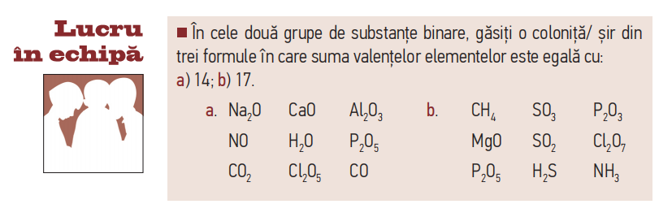
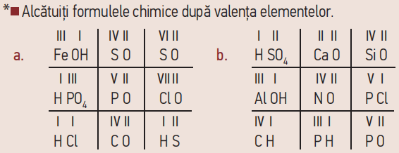

Lecția nr. 3/7 Proiect didactic de scurtă durată nr. 18

Tema: Caracteristica unei substanțe chimice.
Clasa a VII-a
Timp: 45 minute
Tipul lecției: mixtă

Unități de competență:
CS1-3.5. Caracterizarea compoziției, proprietăților fizice și utilizării unor substanțe simple și compuse, întâlnite în viața cotidiană.
Obiectivele operaționale:
La sfârșitul lecției, elevul va fi capabil să:
O₁ – definească noțiunea de substanță;
O₂ - stabilească algoritmul de caracterizare a unei substanțe simple sau compuse;
O₃ – descrie compoziția, proprietățile fizice și utilizarea unor substanțe simple și compuse.

Tehnologia realizării
- Joc didactic - Rebus
https://educatieinteractiva.md/crossword/9256

Surse bibliografice:
- Chimie. Curriculum pentru clasele a VII-a – a IX. Chișinău, 2019.
- Ghid de implementare a curriculumului la disciplina Chimie, clasele a VII-a – a IX-a, Chișinău 2019.
- G. Dragalina, N. Velișco, Chimie. Manual pentru clasa a 7-a. editura Arc, 2020.
- N. Velişco, Ghidul profesorului de chimie, clasa a 7-a. Chișinău: Editura ARC, 2020.
- I. Baerle, R. Godoroja, Model de proiect didactic de lungă durată la disciplina chimie, clasa a VII-a, anul de studii 2019-2020.

Etape ale activității didactice | Obiec-tive | Demers educațional | Timp  (min) | Tehnologia realizării  (Metodă/  Formă de activitate  /Resurse)
Evocare |  | Captarea atenției.  Verific tema pentru acasă.  Propun să comenteze motto-ul: Nimic nu este imposibil pentru cel care încercă. (Alexandru Macedon) | 5 | Conversație  Analiză
Realizarea sensului | O₁  O₂  O₃  O₄ | Rezolvați rebusul pentru a determina cuvântul cheie substanța definiți noțiunea și deduceți tema lecției. (Anexă)  Anunț tema nouă și obiectivele lecției.  Explic algoritmul de caracterizare a unei substanțe simple sau compuse.  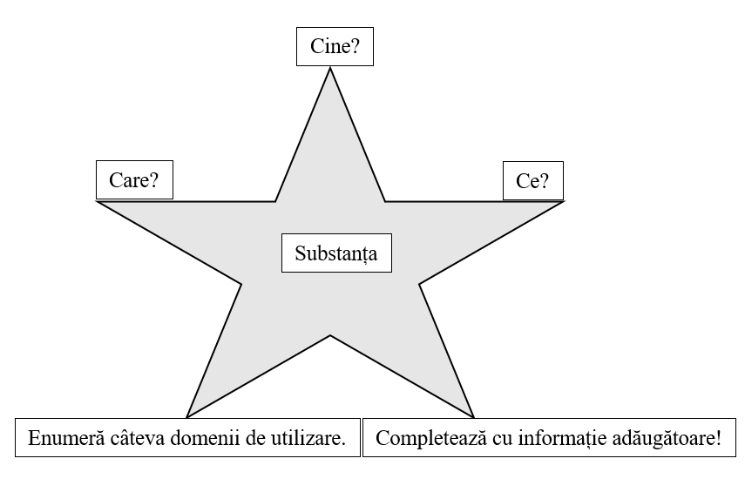  Împart elevii în 5 grupe. Acestora li se împarte fișe cu substanțe chimice (oțetul CH₃COOH, soda alimentară NaHCO₃, zahărul C₁₂H₂₂O₁₁, cupru Cu, iodul I₂) Apoi prin metoda explozia stelară aceștia vor răspunde la întrebări: (Cine a întâlnit această substanță în viața de zi cu zi? Care este compoziția ei? Ce proprietăți fizice cunoașteți? Enumeră câteva domenii de utilizare a ei. Completează cu informație adăugătoare!)  Apoi fiecare grup prezintă informația care o completăm împreună, care pot da naștere altor întrebări. | 27 | Rebus  Explicare  Lucru cu manualul  Lucru în grup  Explozie stelară  Problemati-zare
Reflecție | O₃ | Propun fiecărui grup să explice semnificația formulei chimice. (substanță simplă / compusă, organică sau anorganică, tipul legăturii chimice, compoziția calitativă și cantitativă).  Compuneți o mică ghicitoare în care să utilizați caracteristicele unei substanțe studiate la lecție și prezentați-o colegilor.  Ceilalți elevi vor deduce despre care substanță merge vorba. Prezintă răspunsul. | 10 | Analiză  Asalt de idei  Joc didactic  Descoperă substanța
Extindere |  | Analizez activitatea elevilor la lecție și-i notez.  Propun să continue propoziția:  Azi, a fost o lecție deosebită deoarece …  Propun tema pentru acasă. | 3 | Conversație

Anexă
Rebus: Determinați cuvântul cheie.
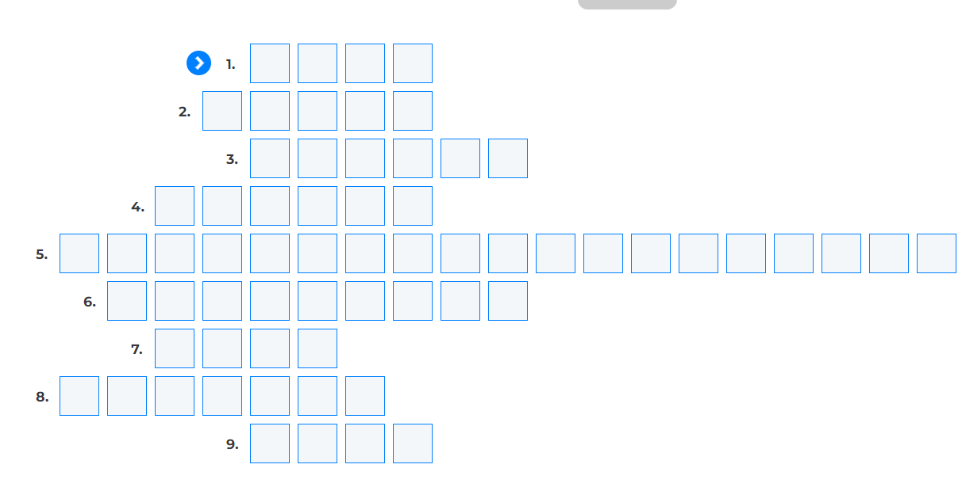
- Element situat în perioada a III, grupa VI, subgrupa principală;
- Metal ce are valența I, II;
- Compușii alcătuiți din două elemente chimice se numesc …;
- Nemetal cu repartizarea electronilor 2e8e5e;
- Proprietatea atomilor unui element de a atrage spre ei electronii de la atomii altor elemente se numește ... (EN);
- Legătura formată în baza cuplurilor comuni de electroni;
- Particulele încărcate cu o anumită sarcină;
- Fenomenele chimice se numesc ... chimice;
- Cea mai mică particulă indivizibilă a unei substanțe
Lecția nr. 3/8 Proiect didactic de scurtă durată nr. 19

Tema: Masa moleculară relativă.
Clasa a VII-a
Timp: 45 minute
Tipul lecției: mixtă

Unități de competență:
CS3-3.3. Determinarea a masei moleculare relative în baza compoziției substanței.

Obiectivele operaționale:
La sfârșitul lecției, elevul va fi capabil să:
O₁ – definească noțiunea de masă moleculară relativă;
O₂ - stabilească algoritmul de calculare a masei moleculare relative;
O₃ – calculeze masa moleculară relativă pentru substanțe simple și compuse în baza formulelor chimice.

Tehnologia realizării
- Joc didactic - Alege răspunsul corect
https://educatieinteractiva.md/cursa-cai/14024

Surse bibliografice:
- Chimie. Curriculum pentru clasele a VII-a – a IX. Chișinău, 2019.
- Ghid de implementare a curriculumului la disciplina Chimie, clasele a VII-a – a IX-a, Chișinău 2019.
- G. Dragalina, N. Velișco, Chimie. Manual pentru clasa a 7-a. editura Arc, 2020.
- N. Velişco, Ghidul profesorului de chimie, clasa a 7-a. Chișinău: Editura ARC, 2020.
- I. Baerle, R. Godoroja, Model de proiect didactic de lungă durată la disciplina chimie, clasa a VII-a, anul de studii 2019-2020.

Etape ale activității didactice | Obiec-tive | Demers educațional | Timp  (min) | Tehnologia realizării  (Metodă/  Formă de activitate  /Resurse)
Evocare |  | Captarea atenției.  Verific tema pentru acasă. Propun o călătorie imaginară.  Astăzi, noi împreună ne-am pomenit în Oceanul „Cunoștințelor”, pe vaporul cu denumirea „Chimia”. Eu sunt în calitate de cârmaci, iar voi ca însoțitori. De relațiile prietenești și de colaborare pe care le vom avea pe parcursul acestei călătorii depinde cât de interesant și de reușit vom ajunge la insula „Recreația”. Deci vă urez „călătorie plăcută”. | 5 | Conversație  Analiză
Realizarea sensului | O₁  O₂  O₃ | Propun la ecran 2 substanțe: Na (sodiu) și NaCl (sarea de bucătărie). Ce informație redau aceste substanțe chimice? Care este masa lor?  Anunț tema nouă și obiectivele lecției.  Definesc noțiunea de masă moleculară relativă.  Dacă însumăm masele atomice relative a elementelor care alcătuiesc substanța NaCl, rezultă masa moleculară relativă (Mr).  Exemplu:  Mr (NaCl)=Ar(Na)+Ar(Cl)=23+35,5=58,5  Mr (C₆H₁₂O₆)=6•12+12•1+6•160=180  (este o mărime adimensională)  Împart elevii în 5 grupe.  Calculați masa moleculară relativă pentru substanțele chimice propuse prin jocul „Cine mai repede”:  Fe, Li, NaCl, Zn, O₂, N₂, KOH, H₂, Al, CO₂, Cu, S, P, Na, Ca₃(PO₄)₂, Al₂(SO₄)_{3.}  Propun următoarele sarcini:  - Care din oxizii formulele cărora sunt prezentate mai jos au cea mai mare masă moleculară relativă?  P₂O₅; Fe₂O₃; Al₂O₃; Cl₂O₇; N₂O.  - Aranjați compușii în ordinea creșterii masei moleculare relative: SO₂, SO₃, H₂S, H₂SO₄.  - Selectați substanțele în perechi care au aceeași masă moleculară relativă: Al(OH)₃; MgO; MgSO₄; Fe(NO₃)₂, CaCO₃; Cu(OH)₂; CaSO₃; MgSiO₃; Na₂S; AgNO₃; NaOH.  - Scrieți formula aldehidei formice (formalinei) dacă se știe că numărul atomilor de carbon, hidrogen și oxigen din molecula ei este egal, respectiv, cu 1, 2 și 1. Citește formula. Calculează masa moleculară relativă a aldehidei formice. | 27 | Asalt de idei  Explicare  Lucru cu manualul  Joc didactic  Problemati-zare
Reflecție | O₃ | Împart clasa pe 3 variante.  Calculați masa moleculară relativă pentru substanțele chimice:  Varianta I - sarea de bucătărie NaCl, soda alimentară NaHCO₃, oțetul CH₃COOH;  Varianta II - alcoolul alimentar C₂H₅OH, glucoza C₆H₁₂O₆, zahărul C₁₂H₂₂O₁₁;  Varianta III - iodul I_{2,} sodă caustică Na₂CO₃, varul stins Ca(OH)₂.  Prezintați răspunsul.  Alegeți răspunsul corect din jocul didactic. | 10 | Analiză  Problemati-zare  Joc didactic
Extindere |  | Analizez activitatea elevilor la lecție și-i notez.  Sper că călătoria noastră a fost interesantă și am ajuns cu succes la insula ,,Recreația”, iar Succesul se află acolo unde se întâlnesc pregătirea și oportunitatea. (Bobby Unser).  Plasați din timp proiectul nr.2 Pașaportul  unei substanțe pe o platformă digitală (Padlet), revedeți proiectele colegilor și votați cel mai reușit proiect.  Propun tema pentru acasă. | 3 | Conversație
Lecția nr. 3/9 Proiect didactic de scurtă durată nr. 20

Tema: Prezentarea și evaluarea proiectului nr. 2 Pașaportul unei substanțe.
Clasa a VII-a
Timp: 45 minute
Tipul lecției: analiza și sinteza cunoștințelor

Unități de competență:
CS2-3.6. Prezentarea unui proiect creativ de caracterizare a unei substanțe.

Obiectivele operaționale:
La sfârșitul lecției, elevul va fi capabil să:
O₁ –caracterizeze o substanță după algoritm;
O₂ - elaboreze proiectul nr. 2 Pașaportul unei substanțe;
O₃ - prezinte proiectul nr. 2 Pașaportul unei substanțe.

Surse bibliografice:
- Chimie. Curriculum pentru clasele a VII-a – a IX. Chișinău, 2019.
- Ghid de implementare a curriculumului la disciplina Chimie, clasele a VII-a – a IX-a, Chișinău 2019.
- G. Dragalina, N. Velișco, Chimie. Manual pentru clasa a 7-a. editura Arc, 2020.
- N. Velişco, Ghidul profesorului de chimie, clasa a 7-a. Chișinău: Editura ARC, 2020.
- I. Baerle, R. Godoroja, Model de proiect didactic de lungă durată la disciplina chimie, clasa a VII-a, anul de studii 2019-2020.

Etape ale activității didactice | Obiec-tive | Demers educațional | Timp  (min) | Tehnologia realizării  (Metodă/  Formă de activitate  /Resurse)
Evocare | O₁ | Moment organizatoric.  Împart elevii în 4 grupe și le propun câte o fișă:  I grup P₂O₅ -oxid de fosfor (V)  II grup Al₂O₃ -oxid de aluminiu  III grup SO₃ -oxid de sulf (VI)  IV grup FeCl₂ -clorură de fier (II)  Citiți și descrieți formula chimică după algoritmul de mai jos:  - Denumirea substanței;  - Numărul de molecule;  - Compoziția calitativă (din ce elemente chimice este alcătuită molecula);  - Compoziția cantitativă (din câți atomi de fiecare element e alcătuită molecula);  - Masa moleculară relativă (Mr). | 5 | Conversație  Asalt de idei
Realizarea sensului | O₂  O₃ | Anunț tema și obiectivele lecției.  Analizăm proiectele elevilor care au fost plasate pe o platformă digitală.  Evidențiem primele (7-10) proiecte cele mai bune și propun echipelor să le prezinte.  Ceilalți elevi evaluează proiectele prezentate conform criteriilor din manual pag.70 | 25 | Explicare  Lucru cu manualul  Problemati-zare  Evaluare reciprocă
Reflecție | O₃ | Elaborați întrebări cauzale proiectelor prezentate și argumentați punctajul oferit.  Propun sarcini de recapitulare a materiei pentru pregătirea evaluării sumative. (Anexă, ex.1,2) | 12 | Analiză  Evaluare reciprocă
Extinde-re |  | Analizez activitatea elevilor la lecție. Notez elevii. .  Propun tema pentru acasă.  Nu uitați că data viitoare avem evaluare sumativă nr. 3 la unitatea de învățare: Compoziția substanței și  legătura chimică. Exemplu de evaluare aveți în manual pag.94 | 3 | Analiză

Anexă
Tab.1 Completați spațiile libere ale tabelului cu caracteristicele substanțelor corespunzătoare.
Nr | Formula | Denumirea | Tipul substanței: simplă sau compusă | Tipul legăturii chimice între atomi
1 |  | apă
2 | Al
3 |  | sulf
4 |  |  | compusă
5 |  |  |  | ionică

Exercițiu 1. Stabiliți corelația între substanță și tipul legăturii chimice: În partea stângă a formulei chimice din coloana A scrieți cifra corespunzătoare tipului de legătură chimică din coloana B.
A B
____ HBr 1. Ionică
____KF 2. Covalentă polară
_____Cl₂ 3. Metalică
_____Cu 4. Covalentă nepolară
Exercițiu 2.
- Alcătuiți formulele combinațiilor după valența elementelor sau a grupelor de atomi
II II IV IV II III
H O C O N O S O Ca O N H

II I III
₋₋₋₋₋ ----- ____
K SO₄ Zn OH Ca PO₄

- Determinați valențele elementelor conform formulei chimice și calculați masa moleculară relativă.

SO₃ SiH₄ N ₂O PH₃ Al₂O₃

